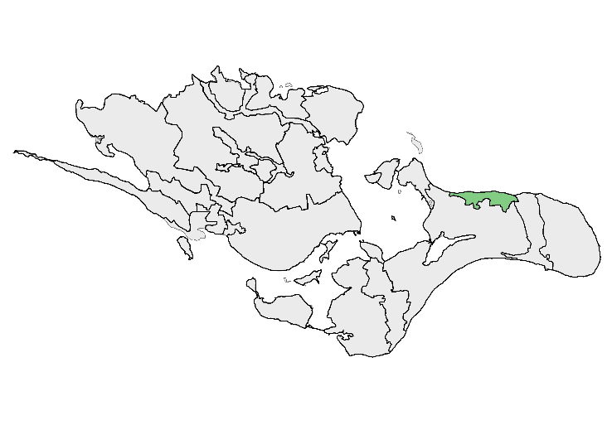
NordfelD
17

godslandskab

BELIGGENHED OG AFGRÆNSNING
Området udgør størsteparten af den nordvendte kyst på Østmøn ud mod Søhundehavn og Faxe Bugt. Mod vest afgrænses området af sommerhusområdet ved Nyord og af den sydlige del af det tørlagte Sillebroslukker. Resten af den sydlige grænse mod 16 Det Midtmønske landbrugslandskab, følger sydsiden af Spejlsby Skov, Ridefogedelukke, Kohave og de levende hegn der afgrænser de stringente herregårdsmarker. Mod øst afgrænses området af det inddæmmede landskab i 18 Borrelavningen.

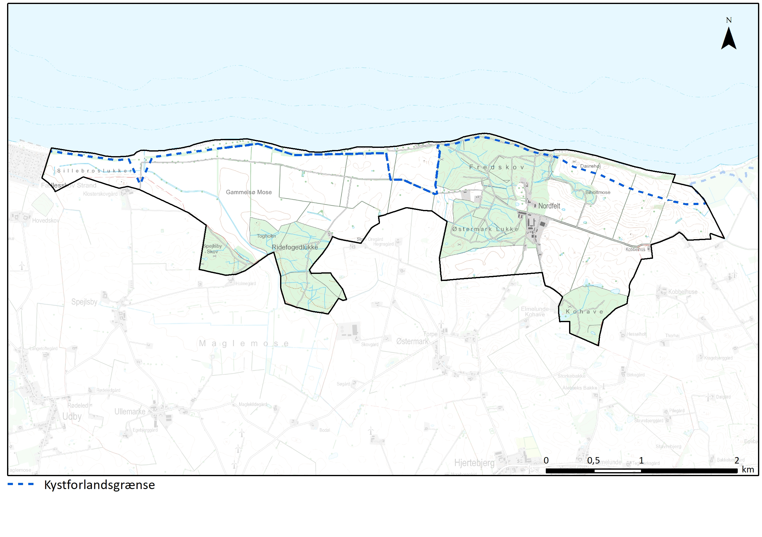
Topografisk kort

NØGLEKARAKTER
Topografisk kort
Et klassisk meget velbevaret herregårdslandskab, med store stringent opdelte markrum der er adskilt af og afgrænses af beplantede diger og levende hegn og mindre skove. De nordøstlige dele udgøres af et storbakket landskab hvor skalaen er stor. De centrale og sydlige markrum udgøres af et plateauagtigt landskab, der med de store levende hegn og skove giver et landskab i middel skala. I vest præges landskabet af den tørlagte Gammelsø Mose og Sillebroslukker, hvor der er færre levende hegn og hvor landskabet fremstår fladt og i stor skala. Bebyggelsen i området er samlet omkring Nordfeld gods med undtagelse af nogle enkelte medarbejderbygninger der ligger vest for Fredskov og den gamle skovfogedgård ved Ridefoged lukke. Bortset fra landbrugstekniske bygninger og en pumpestation er området fri for tekniske anlæg, og hele området har et grønt og naturmæssigt præg hvor bebyggelsen ligger skjult i skove og levende hegn.

BESKRIVELSE

NATURGRUNDLAG
Den østlige del af området og områderne omkring Spejlsby Skov og Ridefogedelukke er en del af et større ensartet randmorænestrøg der i øst går ned til området omkring Elmelunde i karakterområde 16 Det Midtmønske landbrugslandskab. Randmorænestrøget fremstår som et bakkemassiv, hvor de enkelte bakkerygge har en overvejende orientering NV-SØ. Området er dannet af Nordøstisen, og er senere blevet overskredet af de Ungbaltiske isfremstød, der særligt i øst har efterladt området med et dødispræg med flere mindre afløbsløse lavninger. Den centrale nordlige del består af en svagt bølget moræneflade, som overordnet skråner mod Gammelsø Mose i vest. Gammelsø Mose og Sillebroslukker, er en del af et større tunnel- og smeltevandsdalssystem, der oprindeligt har hængt sammen med Maglemose, Stege Nor, Råbylille Tokker, Råby mose og -sø, og videre til Bussemarke og Borrelavningen. Tunnel- og smeltevandsdalssystemet blev formodentlig dannet i slutningen af sidste istid under de Ungbaltiske isfremstød. I dag er sammenhængen tydeligst mellem Gammelsø Mose, Sillebroslukker og Maglemose i 16 Det Midtmønske landbrugslandskab.

Jordarten på randmorænen og morænefladen er helt overvejende moræneler med mindre indslag af ferskvandstørv og -gytje i de mange mindre lavninger. I Gammelsø Mose og Sillebroslukker er jordarten domineret af saltvandssand, med større indslag af saltvandsgytje og ferskvandstørv op mellem Spejlsby Skov og Ridefogedlukke.

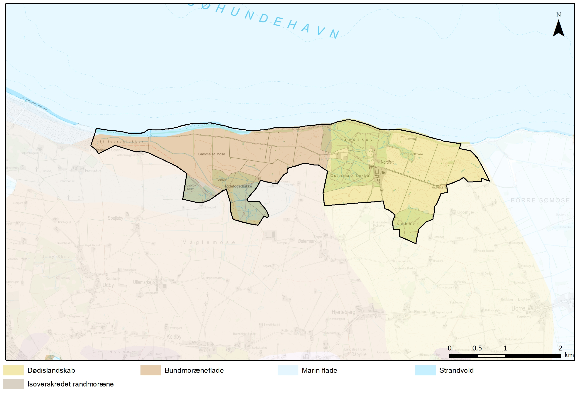
Geomorfologi

KYST
Mod vest ud for Gammelsø Mose og Sillebroslukker er der en fladekyst med sandstrand foran diget. Mod øst stiger terrænet mere og kysten får karakter af en lav klintekyst og stranden bliver gradvist til en stenstrand.

På grund af diget, og de store levende hegn langs kysten, opleves kysten ikke fra landskabet før man kommer helt tæt på i den vestlige del af området. Øst for selve godset skærmer de store levende hegn langs med Nordfeld Hovvej for udsigten over kysten, men gennem tilkørslerne til markerne er der god udsigt over kystlandskabet, ligesom der er når det nordlige levende hegn ophører ved Kobbelhus.

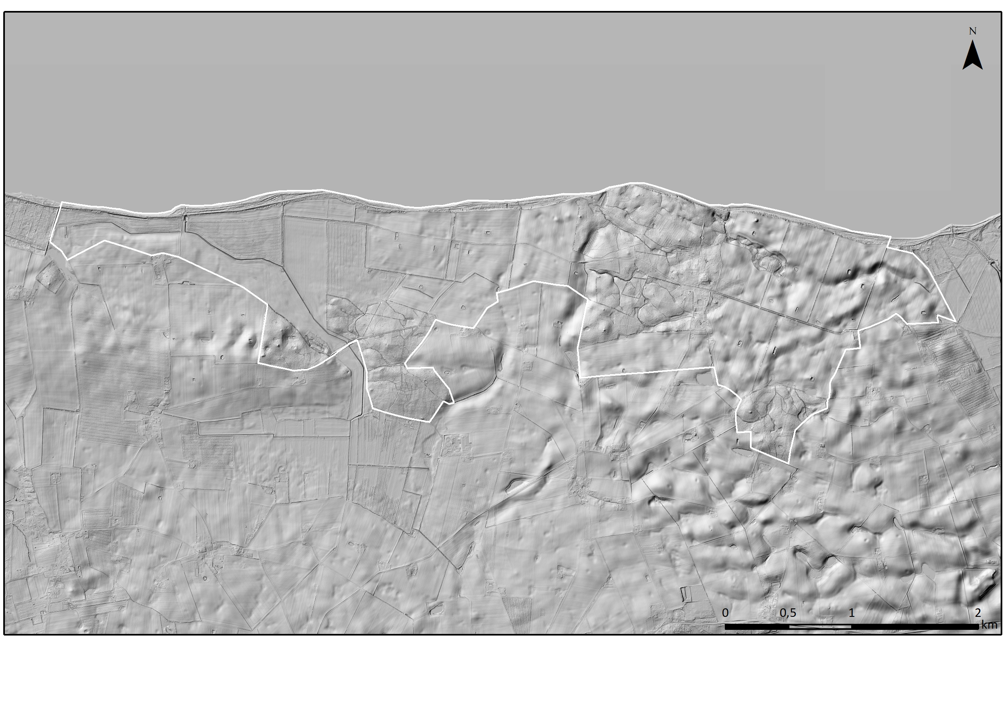
Terræn skyggekort (DHM)

Kysten mod vest fra pumpestationen ved Sillebroslukker

LANDSKABSKARAKTERENS OPRINDELSE
Det storbakkede landskab mod øst og den let kuperede centrale og sydøstlige del af landskabet stammer fra sidste istid, mens det inddæmmede og tørlagte landskab i den gamle tunnel- og smeltevandsdal omkring Gammelsø Mose og Sillebroslukker formodentligt er skabt af mennesker. Men allerede af Videnskabernes kort fra 1776 fremgår det at kystlinjen ligger fast og Gammelsø Mose og Sillebroslukker er en landfast del af Møn.

Af Videnskabernes kort fremgår det også at skovene Fredskov, Østermark- og Ridefoged Lukke og Spejlby Skov, er et stort sammenhængende skovområde, hvor der ligger to gårde lige syd for, der formodentligt er Store Oregård og Hegnsgård der ligger i karakterområde 16 Det Midtmønske landbrugslandskab. Det første Nordfeld, der blev bygget i perioden efter år 1774, er desuden angivet på kortet.

Efter jordbrugsreformerne i starten af 1800-tallet, forbydes græsning i skovene, der derfor hegnes med sten- og jorddiger. På Nordfeld Gods, er det ikke bare skovene der hegnes, men også markerne hegnes med sten- og jorddiger, der i dag er beplantet, så landbrugsjorden deles op i 11 store markrum på hver ca. 30 ha, som fremgår tydeligt af det høje målebordsblad. Desuden fremgår den lange allé langs Nordfeldvej fra Fredskov til Sillebroslukker, og det fremgår at Gammelsø Mose og Sillebroslukker endnu ikke er fuldt tørlagt. Først med etableringen af pumpestationen i midten af 1900-tallet tørlægges Gammelsø Mose og Sillebroslukker, og af luftfoto fra 1954, fremgår drænene endnu tydeligt. Først i slutningen af 1970’erne etableres de sidste levende hegn til opdeling af Gammelsø Mose, der dermed kommer til at ligne den øvrige struktur.

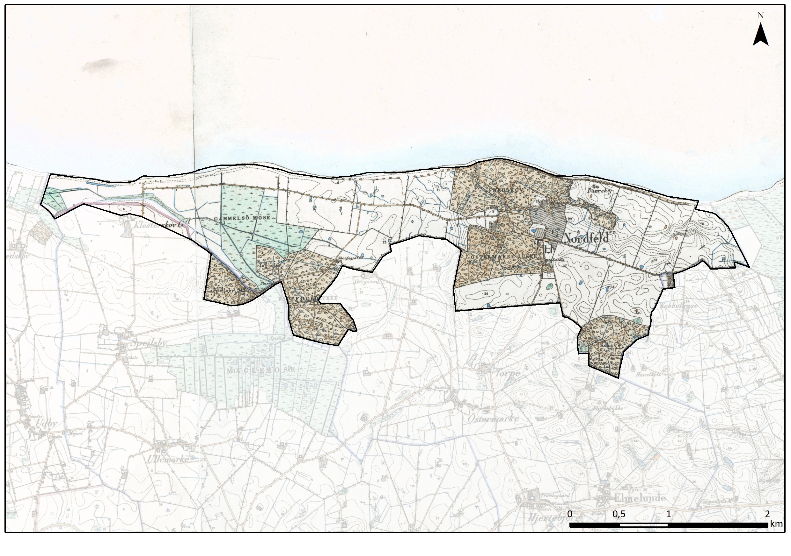
Høje Målebordsblade1842-1899

AREALANVENDELSE OG LANDSKABSELEMENTER

Dyrkningsform og beplantning
Landbrugsarealerne dyrkes i overvejende grad intensivt, inden for de store velafgrænsede marker hvor de omkransende levende hegn og småskove dominerer. Den vestligste del af området ligger dog helt åben uden nævneværdig beplantning med undtagelse af alléen langs Nordfeldvej fra Fredskov.

Udsigten mod øst fra broen over kanalen ved pumpestationen
Landbrugsarealerne mellem Fredskov og Østermark Lukke anvendes som græsningsarealer, ligesom der er mindre arealer lige øst for godset der anvendes som folde. I området vest for Fredskov fremgår det tydeligt, at der er jagtlige interesser tilknyttet godset, da der her ses flere jagtstiger, fodertønder, fasanudsætninger, fodermarker mv.

Fodermark set fra Skovfogedboligen ved Ridefogedlukke mod nord
Skovarealerne dyrkes med både nål og løvskov, men en klar overvægt af løvskov. I Fredskov er der givet adgang til kysten gennem skoven og langs kysten bærer skoven præg af den rekreative brug.

Bøgetræsbevoksning i Fredskov

Bebyggelsesstruktur
Det er karakteristisk for området, at der ikke findes nogen bygninger uden relation til Nordfeld gods. Bebyggelsen ligger i overvejende grad i tilknytning til selve godset, hvor hovedbygningen med enkelte medarbejderboliger, herskabsstald og vognport ligger nord for Nordfeld Hovvej, mens selve avlsgården ligger syd for sammen med medarbejderboliger og driftsbygninger.

Mellem Fredskov og Østermark Lukke ligger skovridderboligen, og i nordenden Ridefogedlukke og vest for Kohave ligger der begge steder en skovfogedbolig. Endelig ligger Kobbelhus i den østlige ende af Nordfeld Hovvej.

Det er karakteristisk for al bebyggelsen, at den er ligger velafskærmet af levende hegn og beplantning og ikke ”fylder” i landskabet, uanset om det er mindre boliger eller store moderne driftsbygninger.

Kulturhistoriske helheder og enkeltelementer
Nordfeld Gods var oprindeligt en del af Kronens besiddelser på Møn, primært som en del af de kongelige jagtområde, og derfor har Nordfeld Gods kun eksisteret i knap 250 år. Godset blev som en af fem nyoprettede herregårde på Møn sat på auktion i 1770, og blev i første omgang købt af bønderne i området, men da de ikke kunne betale til tiden, gik godset efterfølgende tilbage til Kronen. Først i 1774 blev der afholdt ny auktion hvorefter Jørgen Wichfeld overtog godset og byggede den første hovedbygning og andre godsbygninger, men sælger det igen allerede i 1787 til Peder Sølling der gennemfører landboreformerne på godset. I 1821 kommer godset i familien Danneskiold-Samsøes eje og her er det Otto Danneskiold-Samsøe der fra 1823-1894 skaber størstedelen af Nordfeld Gods som det ser ud i dag. I 1930 bliver godset solgt til familien Krarup, i hvis eje det fortsat er.

Af de oprindelige bygninger på godset er det kun skovridderboligen og skovfogedboligen ved Kohave der er tilbage. De blev begge opført i 1775 og er dermed det eneste fysiske vidnesbyrd om den første ejer Jørgen Wichfeld. I 1825 byggedes skovfogedboligen ved Ridefogedlukke og enkelte andre bygninger.

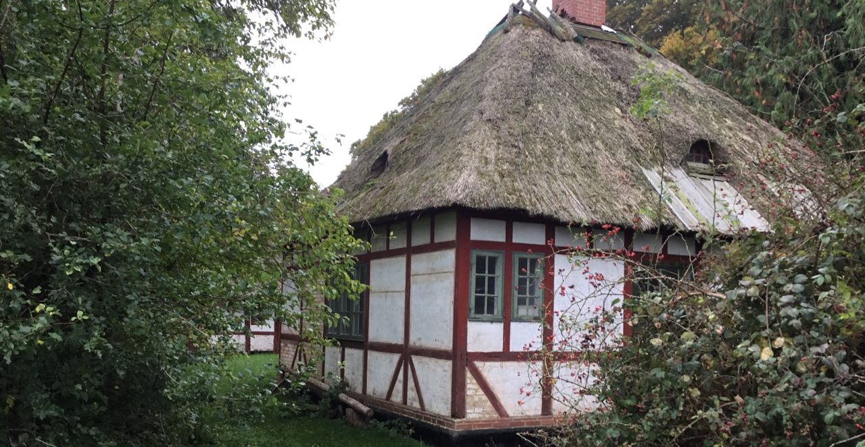
Skovfogedboligen ved Ridefogedlukke fra 1825
De store byggerier på ejendommen stammer fra 1870’erne, hvor der bl.a. bygges ny hovedbygning i nygotisk stil, som bliver tegnet af Frederik Wilsbech og står færdig i 1876. Men hovedbygningen er bare en lille del af byggeaktiviteten. Nordvest for hovedbygningen bygges der samtidig medarbejderboliger, herskabsstald og vognport.

Hovedbygningens syd gavl set fra Nordfeldvej
Selve avlsgården der er tegnet af Philip Smidth opføres syd for Nordfeldvej/Nordfeld Hovvej lige over for godset og udgjorde et stort firlænget gårdanlæg med en ekstra længe mod syd, hvor den nordligste længe var medarbejderboliger. De største længer udgøres af de nord-/sydgående længer i røde mursten, mens den sydligste lade imponerer med dens mønstrede spånklædte gavl.

Vest for blev opført endnu et stort gårdanlæg med en stor øst-/vestgående ladebygning, der dominerer hele oplevelsen af avlsgården når man kommer fra Fredskov eller mod øst af Nordfeld Hovvej. Syd for den østlige del af avlsgården opføres flere mindre boliger.

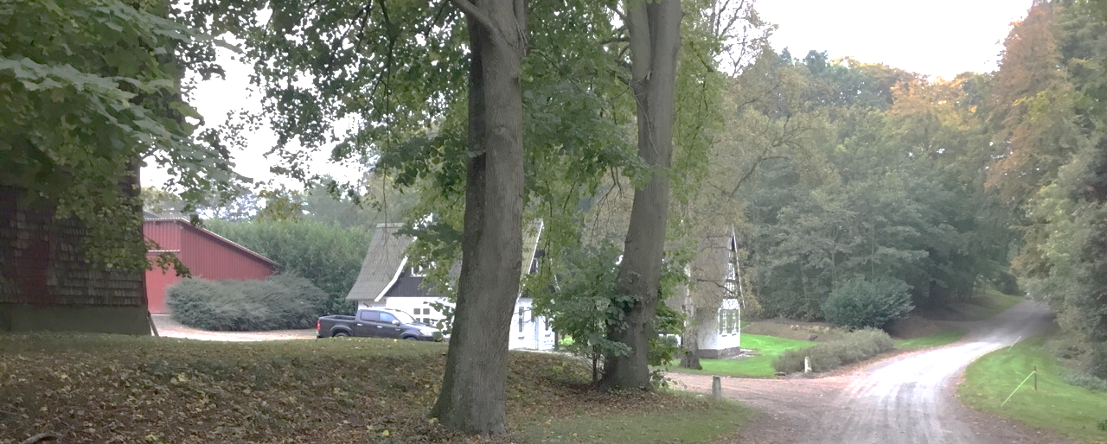
Schweizerhuset set fra nord ud for den store lade med spånklædt gavl
I 1910’erne og 1920’erne opføres flere medarbejderboliger, hvoraf Schweizerhuset fra 1925 er det mest kendte, men der opføres også kontor og enkelte mindre landbrugsrelaterede bygninger.

Herefter opføres der kun mindre landbrugsrelaterede bygninger frem til 1998, hvor der opføres en ny stor moderne lade øst for den gamle avlsgård. Herudover er der opført flere mindre tanke og siloer, hvoraf de nyeste er kornsiloerne fra 00’erne øst for den nye lade.

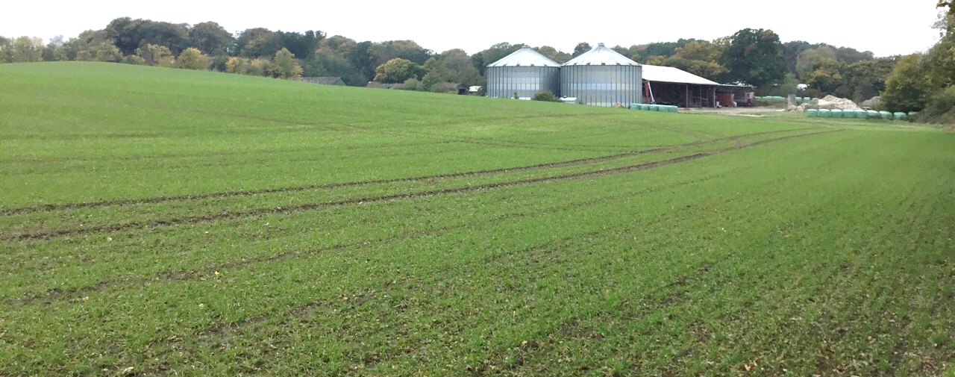
Den nye lade og siloer der ellers ligger skjult bag levende hegn
Tekniske anlæg
Ud over de mindre veje i området, er de eneste tekniske anlæg pumpehuset med tilhørende kanal, samt siloerne omkring selve avlsgården, hvor de mest markante er de to betonsiloer fra midten af 1900-tallet, der står ud til Nordfeldsvej midtfor den store rødstenslade fra 1876.

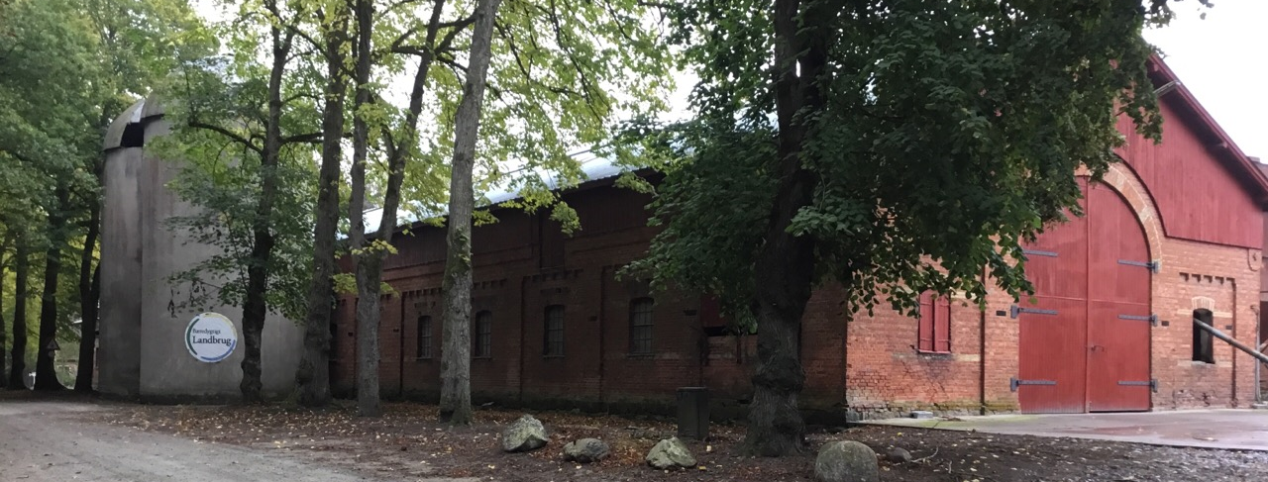
Betonsiloerne ud for den gamle rødstenslade fra 1876

RUMLIGE OG VISUELLE FORHOLD
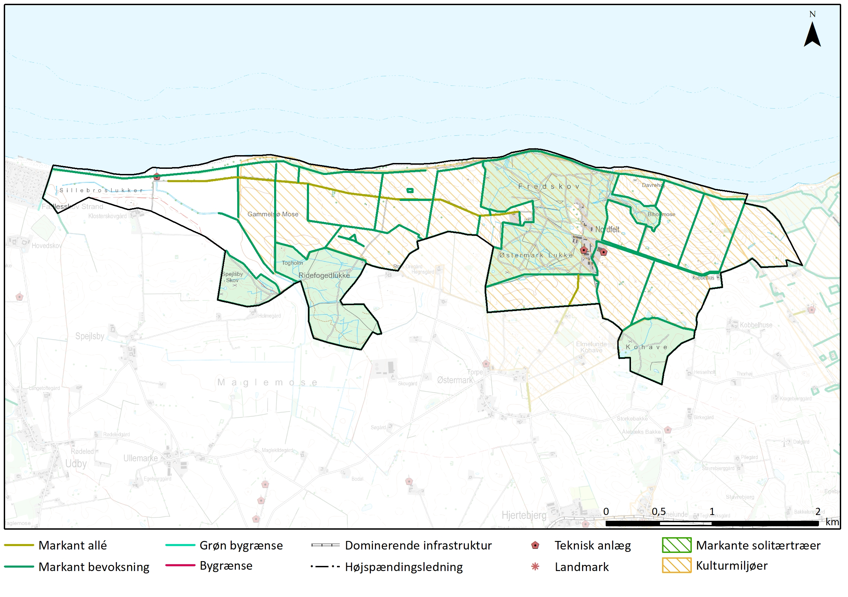
I de centrale og sydøstlige dele af området er skalaen middel, mens den i indhak i skove og mellem skovene bliver lille. De mange store levende hegn og skove opbryder sammen med alléerne landskabet, og får de 30 ha store markrum til at virke mindre.

Fra Nordfeldvej med udsigt mod Østermark Lukke – Et landskab i middel til lille skala
I den nordøstlige del af området nord for Nordfeld Hovvej og øst for Kobbelhus åbner det storbakkede landskab sig op med store vidder, hvor man ser over beplantningsbælter mv. og har udsigt over Borre Sømose, hvilket giver et landskab i stor skala. Den vestlige del af Gammelsø Mose udgør sammen med Sillebroslukker et helt åbent landskab, der ud over den gamle allé og beplantningsbæltet mod kysten, er uden beplantning af betydning og giver et landskab i stor skala.

Udsigt over Sillebroslukker fra broen ved kanalen

VISUELLE SAMMENHÆNGE
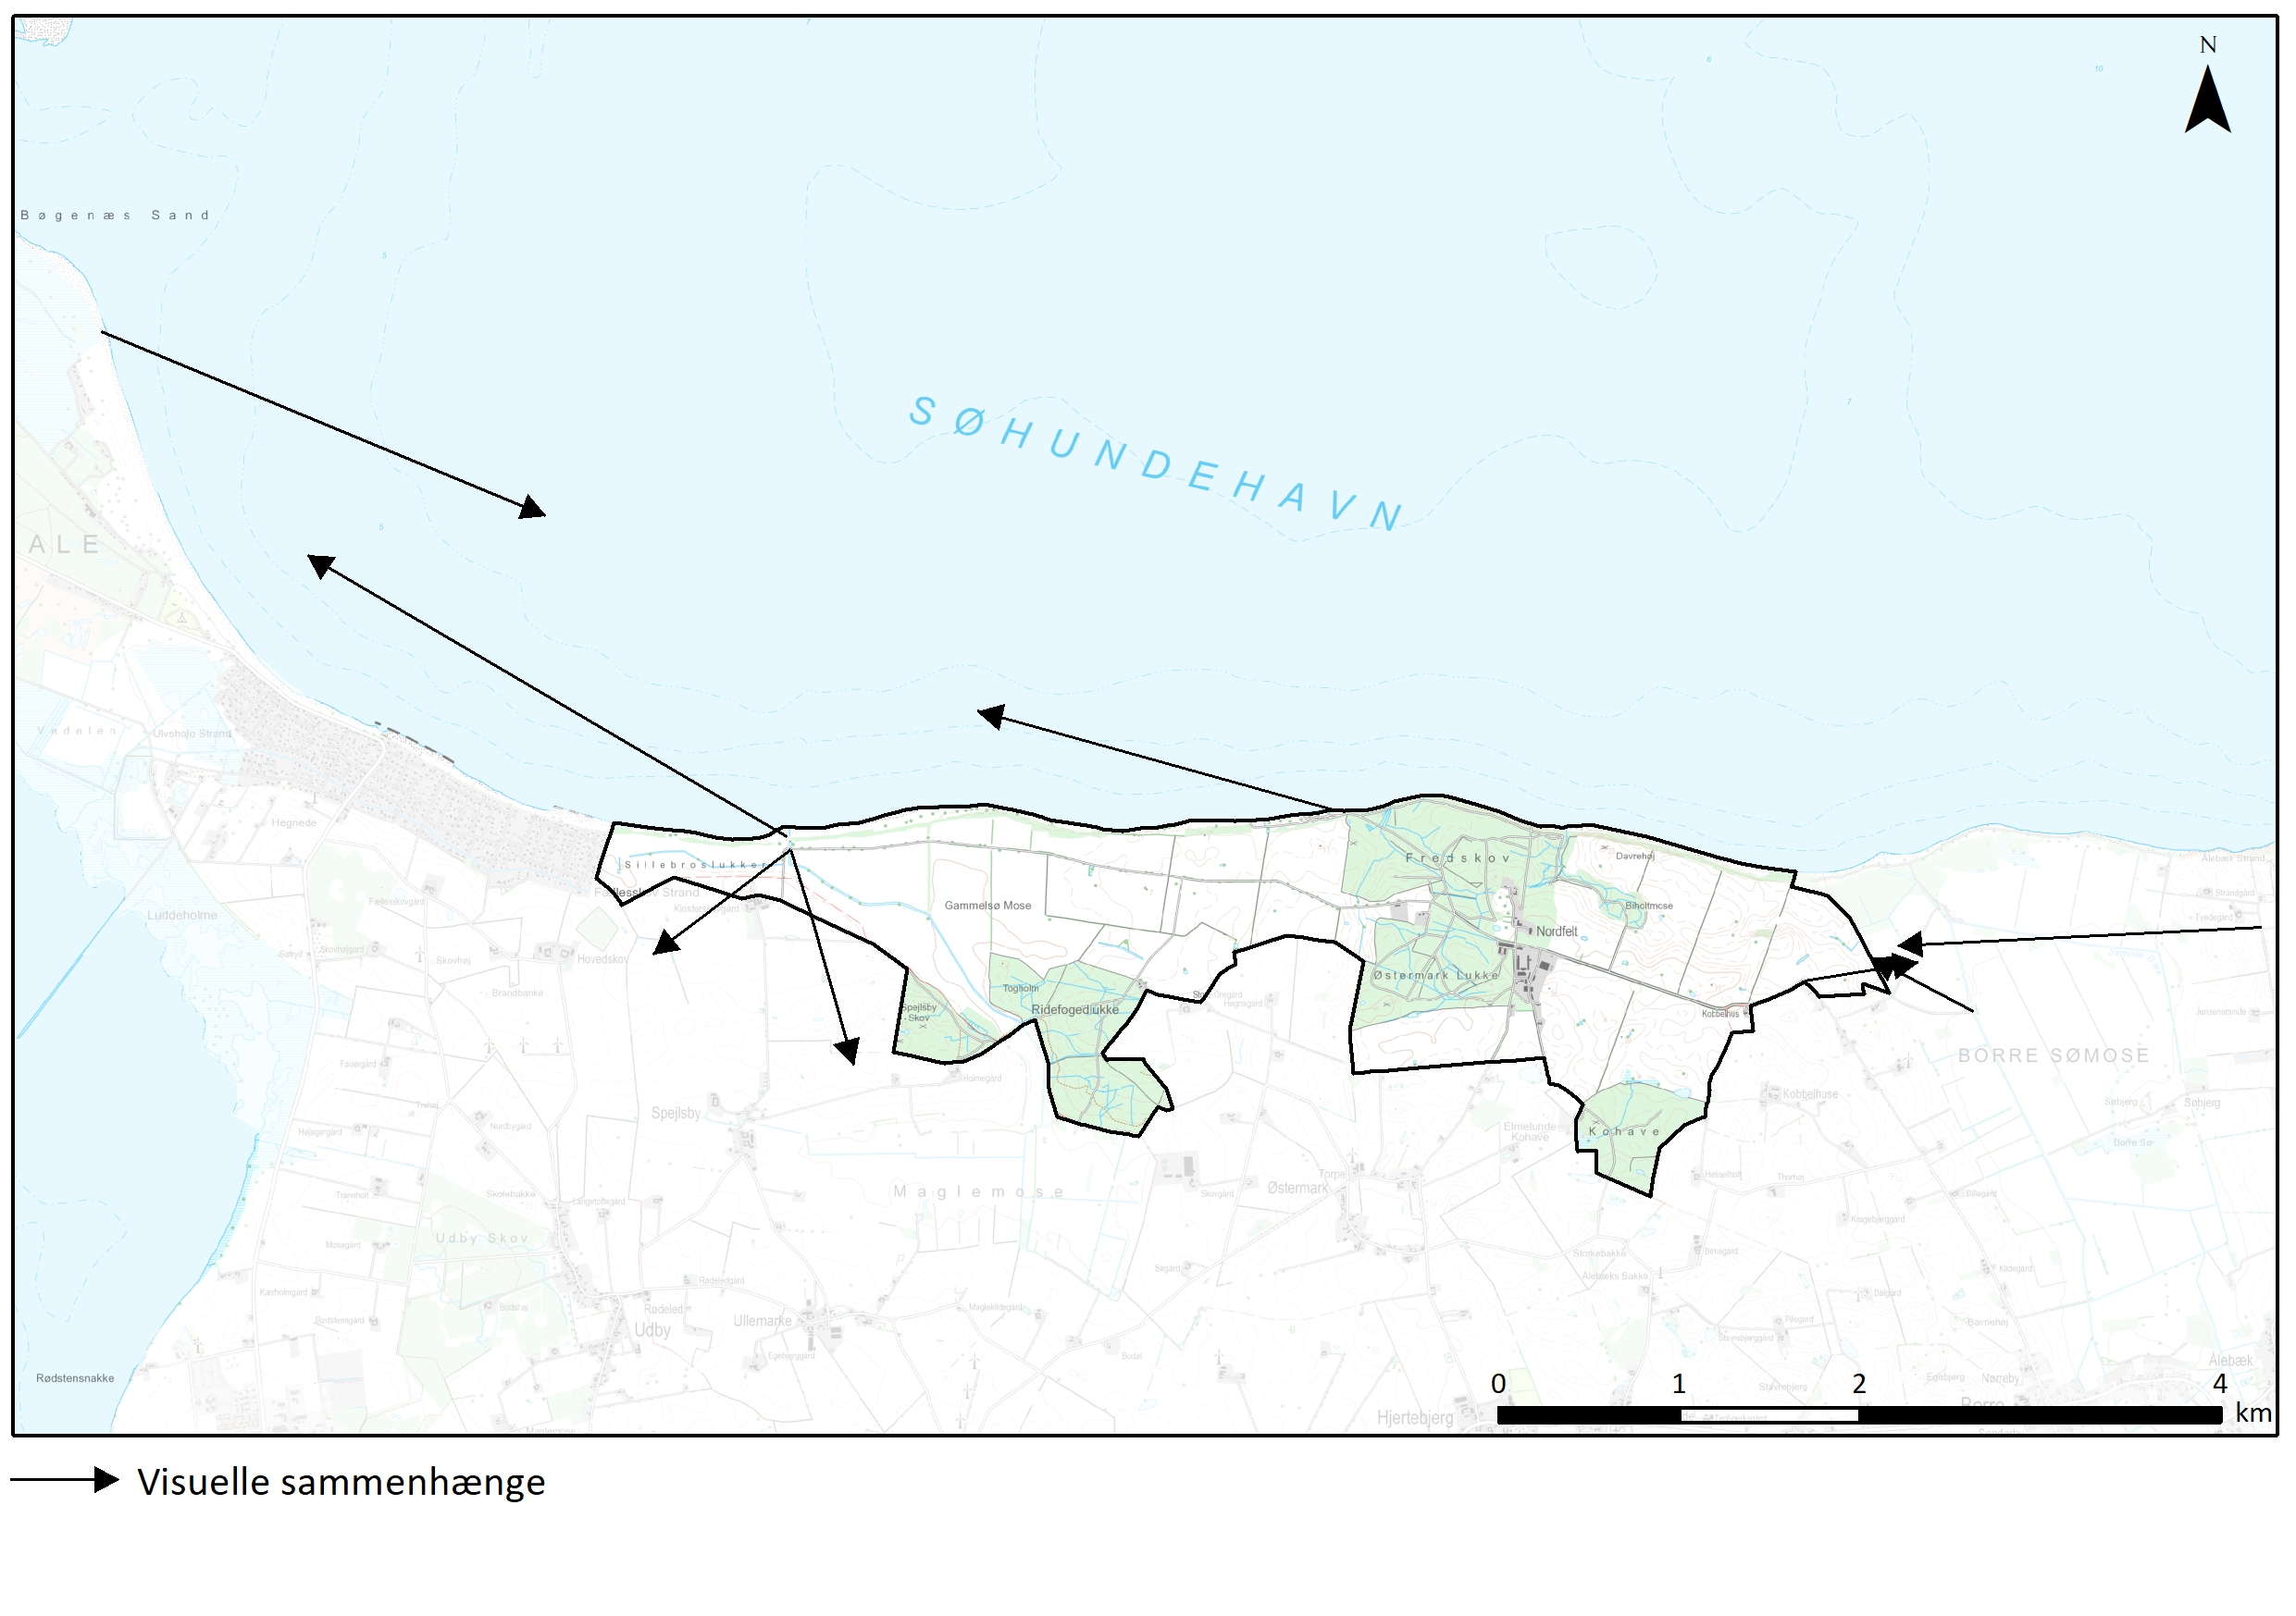

Visuelle relationer til naboområder
Skove og levende hegn lukker af for ind- og udblik langs store dele af den sydlige afgrænsning af området, så der er kun få steder der er direkte kontakt til 16 Det Midtmønske landbrugslandskab, men fra den vestlige del af Gammelsø Mose og Sillebroslukker, er der god sammenhæng med 16 Det Midtmønske landbrugslandskab. I den østlige del er både ind- og udblik til 18 Borrelavningen og 19 Høje Møn.

Visuelle sammenhænge i kystlandskabet
Fra kysten er der sammenhæng med 20 Strandvoldende ved Ulvshale og Nyord og 4 Jungshoved landbrugslandskab på Sjælland samt udsigt over Faxe Bugt og Østersøen.

Udsigt til Ulvshale fra pumpehuset

VURDERING

KARAKTERSTYRKE
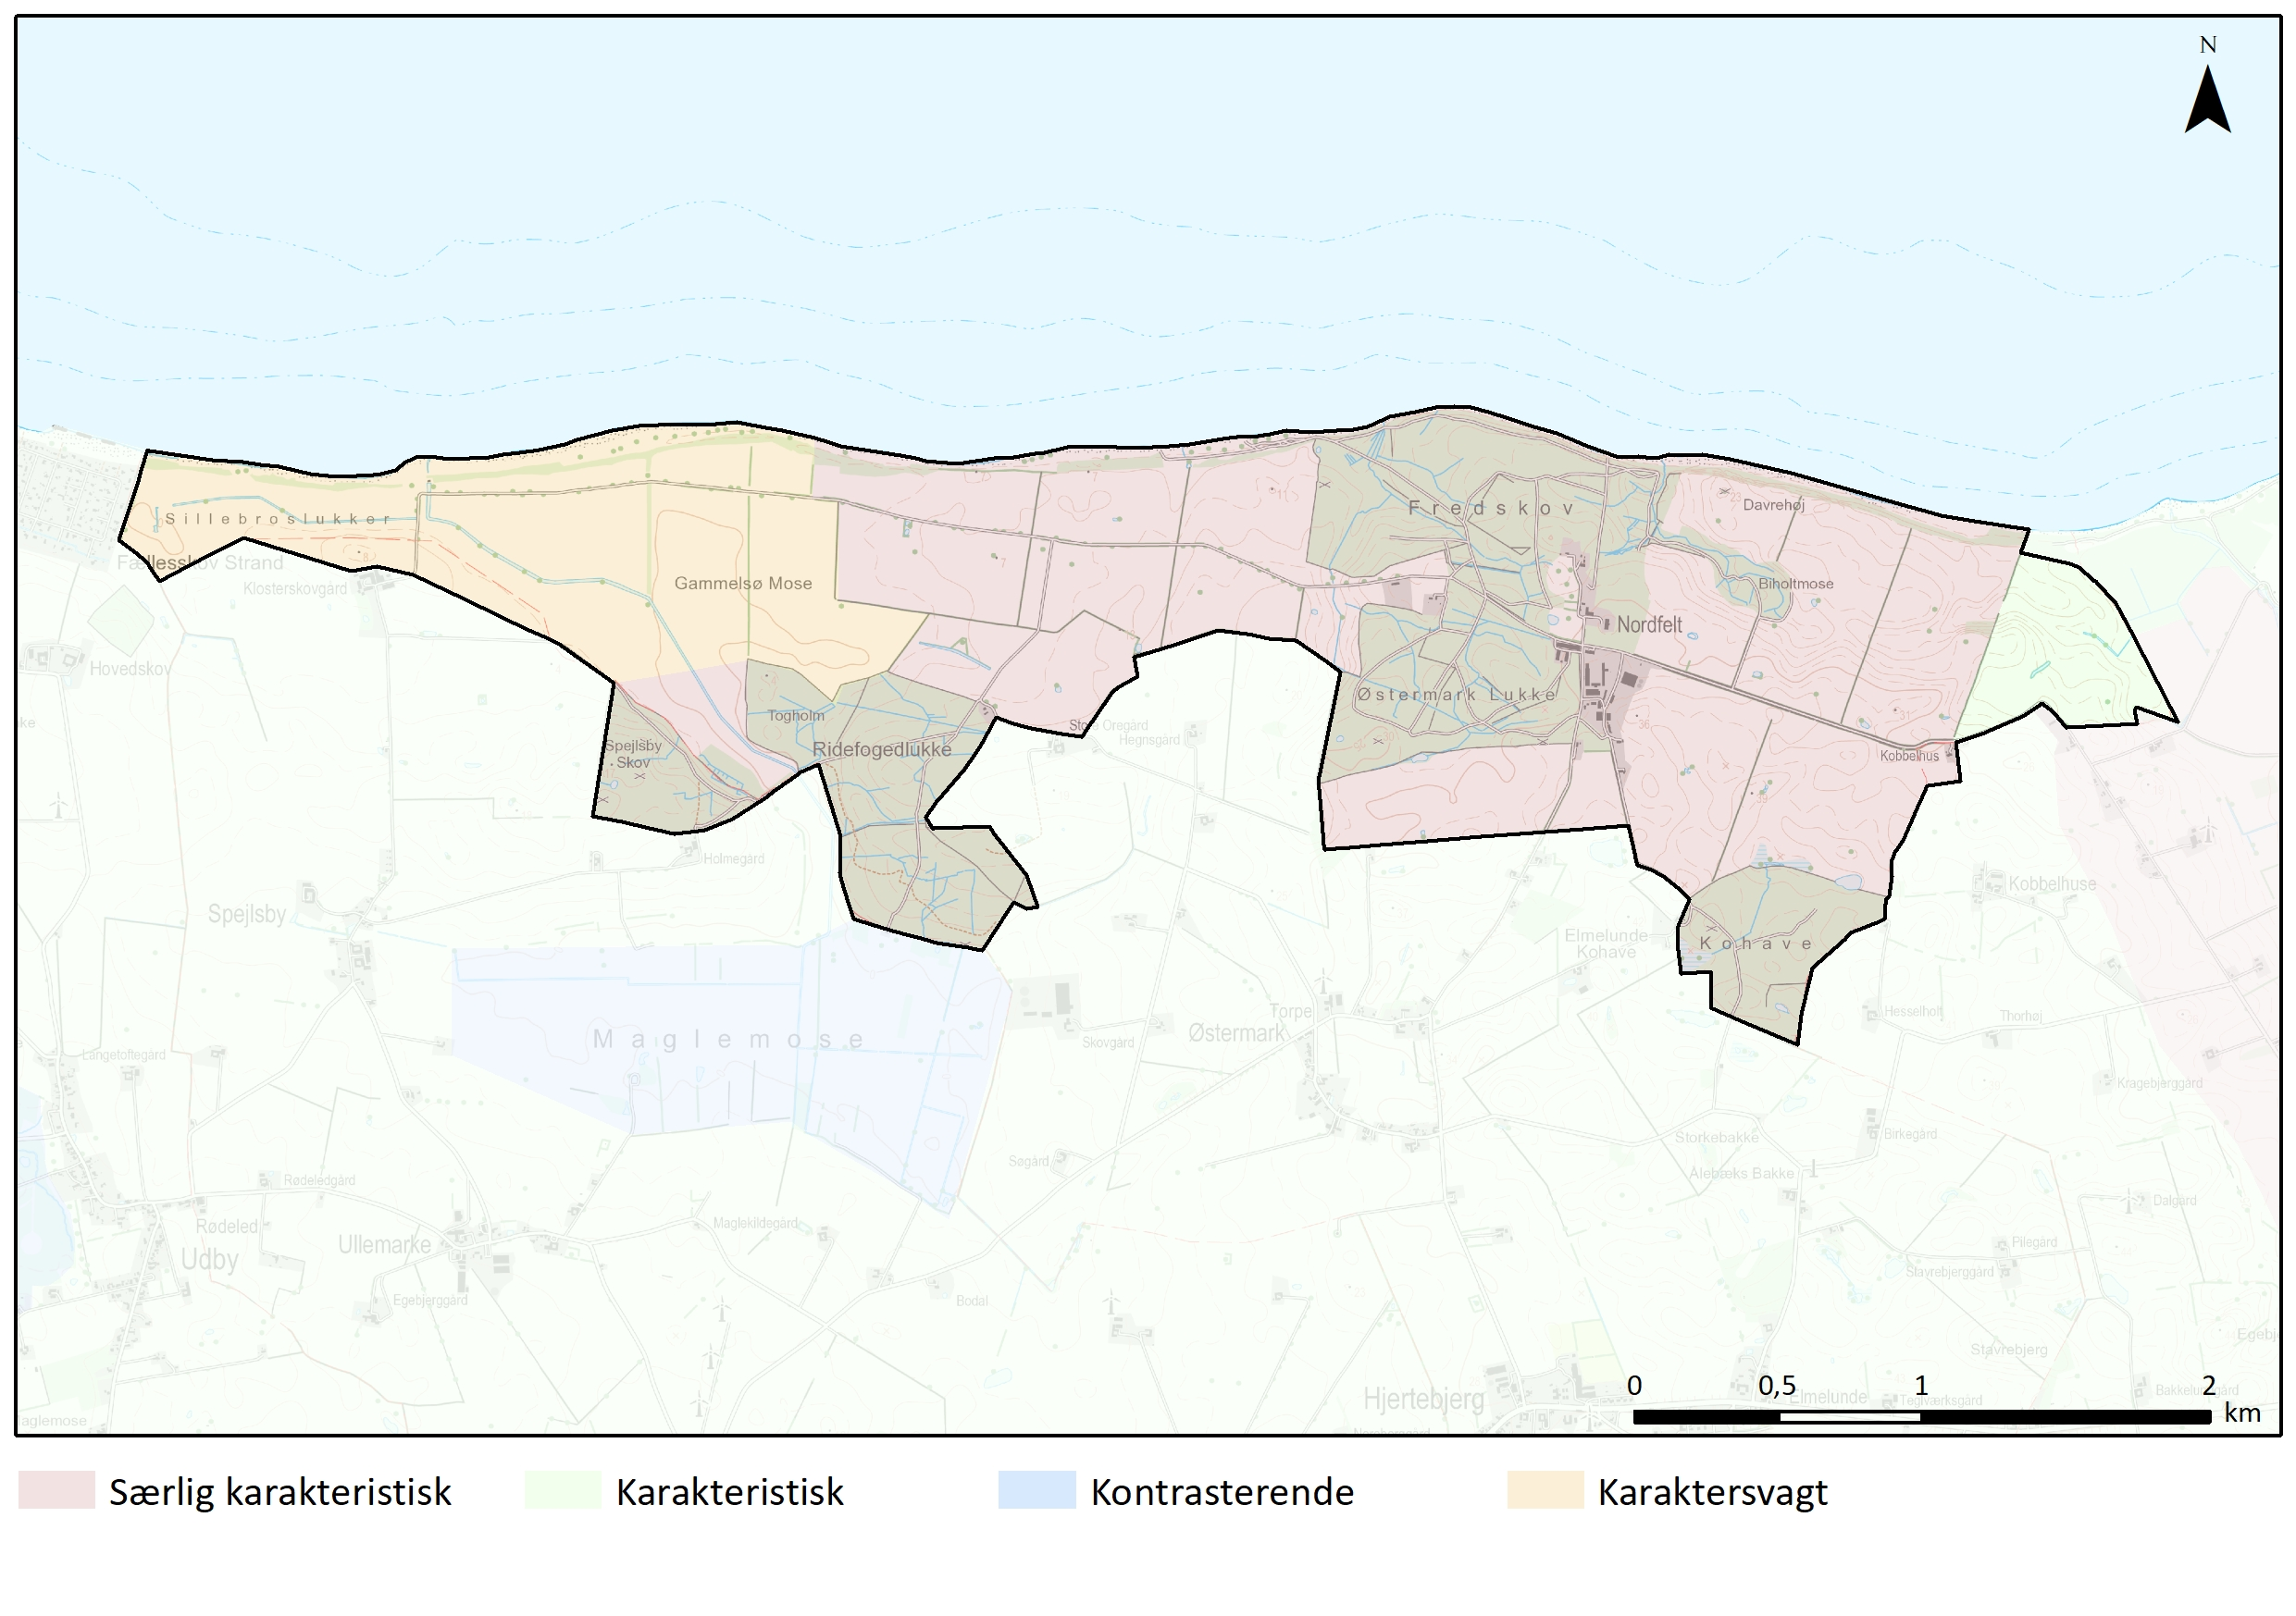

Særlig karakteristiske områder
Den oprindelige del af herregårdslandskabet bestående af skovene og de 10 vestligste store markrum, hvor de bærende landskabselementer med store ensartede markflader, afgrænset af levende hegn, alléer og småskove, er med til at understrege landskabet som et klassisk herregårdslandskab.

Udsigt fra Nordfeldvej over det aflange markrum syd for Østermark Lukke - Et af de få steder hvor skalaen bliver stor på grund af den aflange form og da man står højt i landskabet

Karakteristiske områder
Det østligste markrum, der glider over i Borre Sømose uden en klar grænse ud over et lidt diffust markskel.

Det østligste markrum mod Borre Sømose - Beplantningen i midten ligger nede i Borre Sømose og udgør ikke skellet

Karaktersvage områder
Gammelsø Mose med de to store nord-/sydgående levende hegn i den østlige del og Sillebroslukker, der udgøres af et meget smalt inddæmmet landskab med en diffus afgrænsning mod 16 Det Midtmønske landbrugslandskab, forstyrrer oplevelsen af inddæmningslandskabet og får det til at fremstå svagt.

OPLEVELSESRIGE LANDSKABER
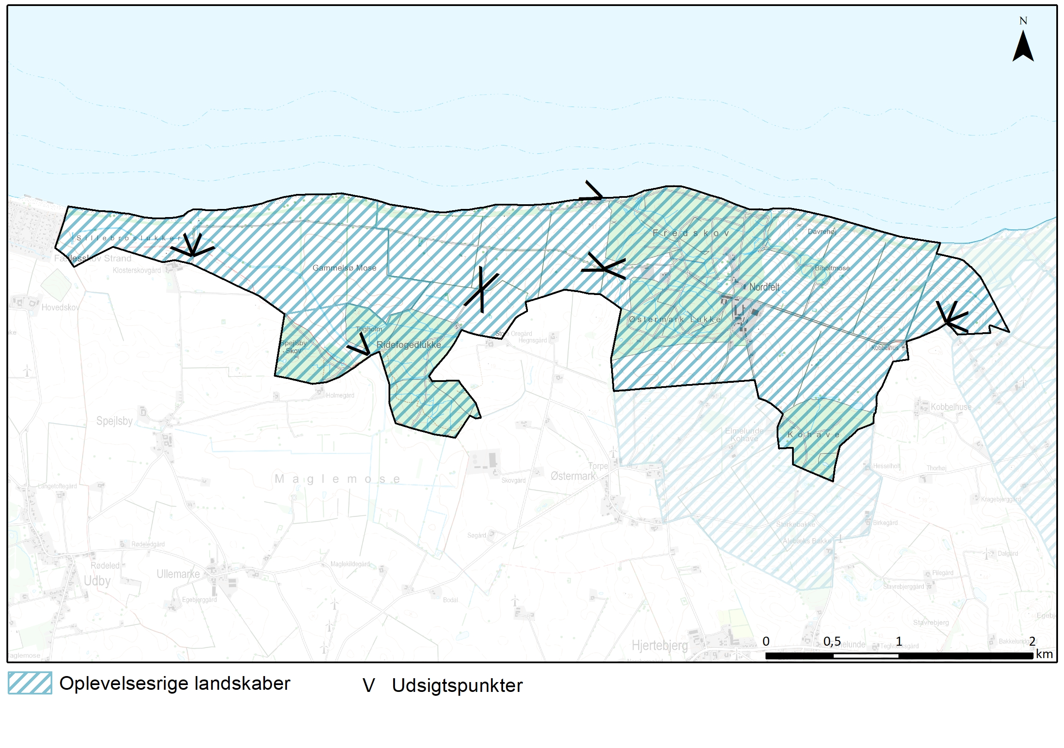
Hele området rummer store oplevelsesmæssige kvaliteter. Fraværet af tekniske anlæg, infrastruktur, støj og dominerende bebyggelse i det åbne landskab betyder at området generelt opleves som uspoleret. De mange markrum betyder, landskabet hele tiden skifter og giver nye perspektiver uden at landskabet forstyrres af bebyggelse og tekniske anlæg. De mindre skove mod syd ligger væk fra større offentlige veje og der er her mulighed for at få skoven for sig selv. I hele området er der kort til kysten, og flere adgange af mindre stier og markveje. Avlsgården med sine majestætiske bygninger fra slutningen 1800-tallet udgør en selvstændig oplevelse, der gør historien nærværende.

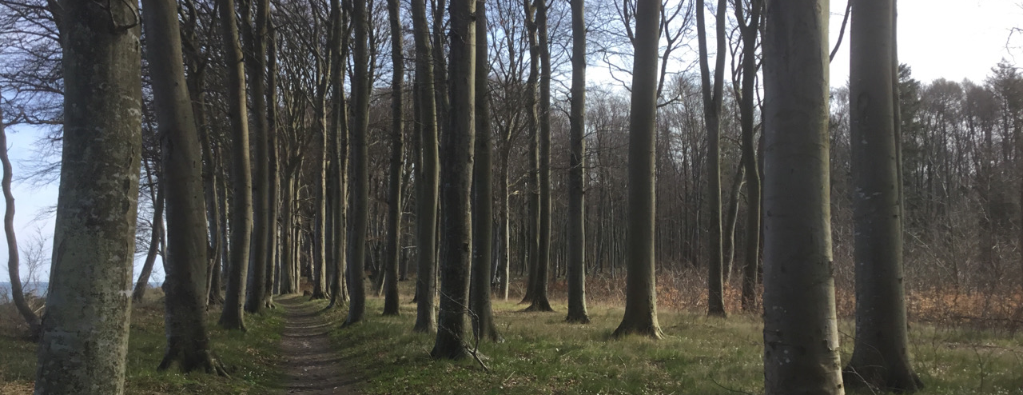
Sti langs kysten i Fredskov

TILSTAND
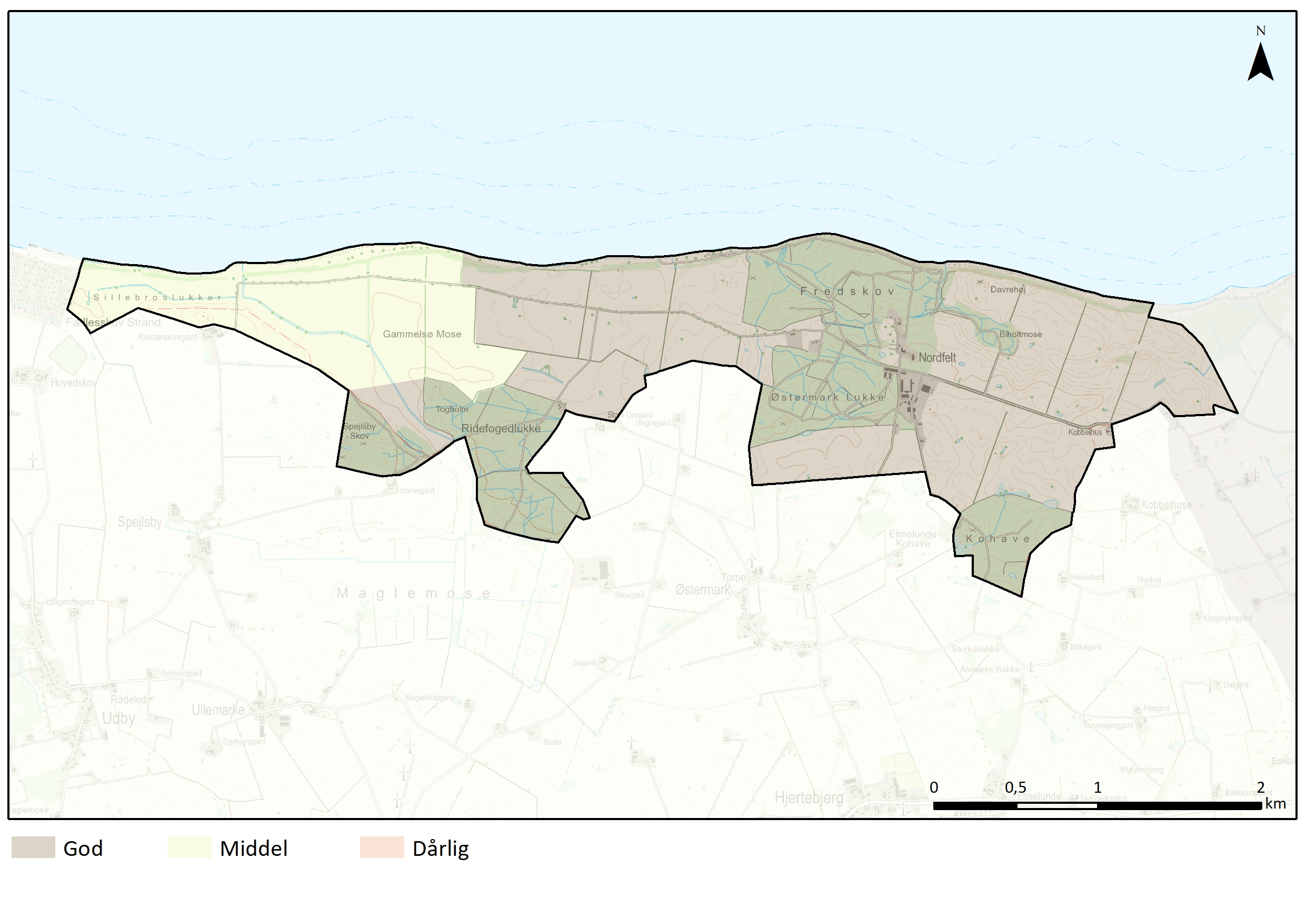

God tilstand
Den oprindelige del af herregårdslandskabet bestående af skovene og de 11 store markrum, fremstår meget originalt. Skove, de beplantede sten og jorddiger er bevaret og ligger uændret som de har gjort siden begyndelsen af 1800-tallet. Bebyggelsesstrukturen er også uændret og de mange landbrugsbygninger og medarbejderboliger fra slutningen af 1800-tallet er velbevarede. Byggeriet har siden fulgt den oprindelige bebyggelsesstruktur og er centreret omkring avlsgården og ligger fortsat så bygninger mv. ikke er synlige i det åbne land. Nordfeld Godslandskab er det mest velbevarede landskab på Møn.

Middel tilstand
Gammelsø Mose og Sillebroslukker kan fortsat erkendes som inddæmningslandskab, men de to store nord-/sydgående levende hegn i den østlige del Gammelsø Mose får den del af landskabet til at minde mere om herregårdslandskabet end om et inddæmningslandskab. Oplevelsen af det smalle uafgrænsede område bliver desuden påvirket af landskabet i 16 Det Midtmønske landbrugslandskab.

SÅRBARHED
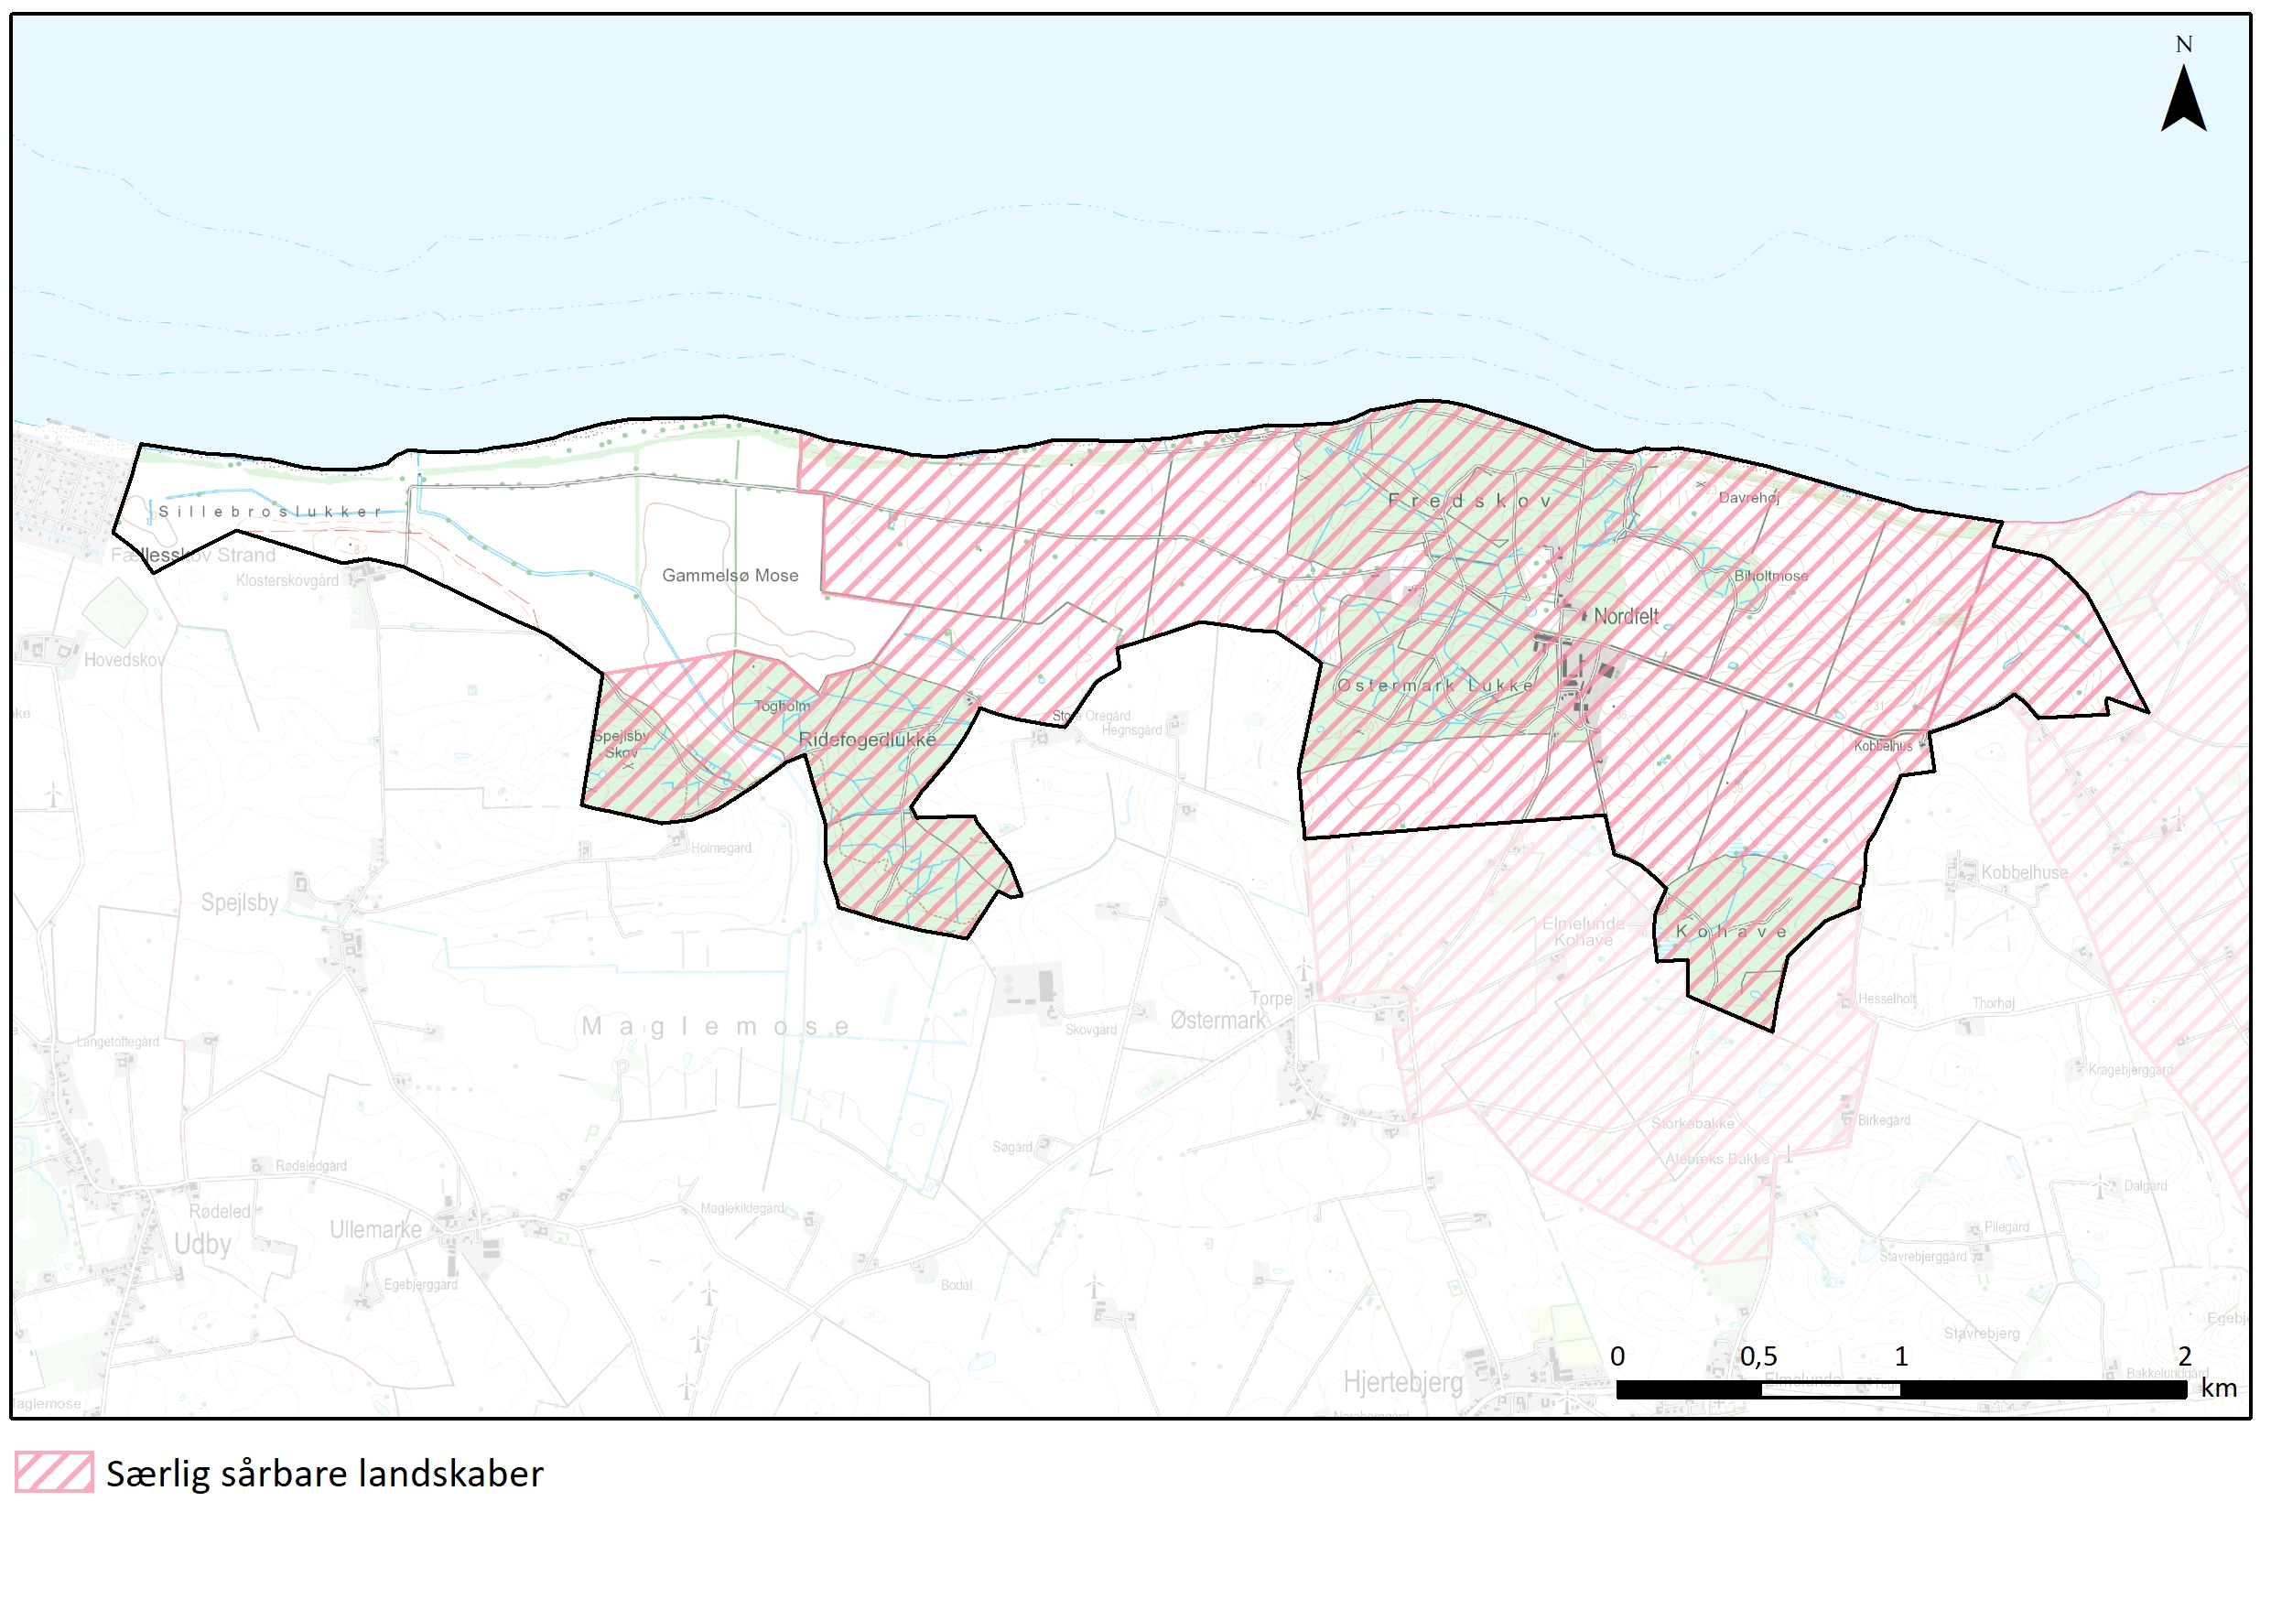

Særlig sårbare landskaber
Den oprindelige del af herregårdslandskabet bestående af skovene og de 11 store markrum, er sårbart over for alle ændringer. Byggeri og anlæg uden for den eksisterende bebyggelsesstruktur, samt byggeri der skiller sig ud fra det eksisterende landbrugsbyggeri i form, farve og udtryk. Etableringen af en enhver form for tekniske anlæg der ikke er direkte relateret til landbrug eller skovbrug vil være ude af trit med landskabet. Skovrejsning, etableringen af nye levende hegn vil ødelægge oplevelsen af det meget velbevaret herregårdslandskab, lige som nedlæggelsen af levende hegn vil påvirke oplevelsen af landskabet negativt.

ANBEFALINGER

STRATEGISK MÅL
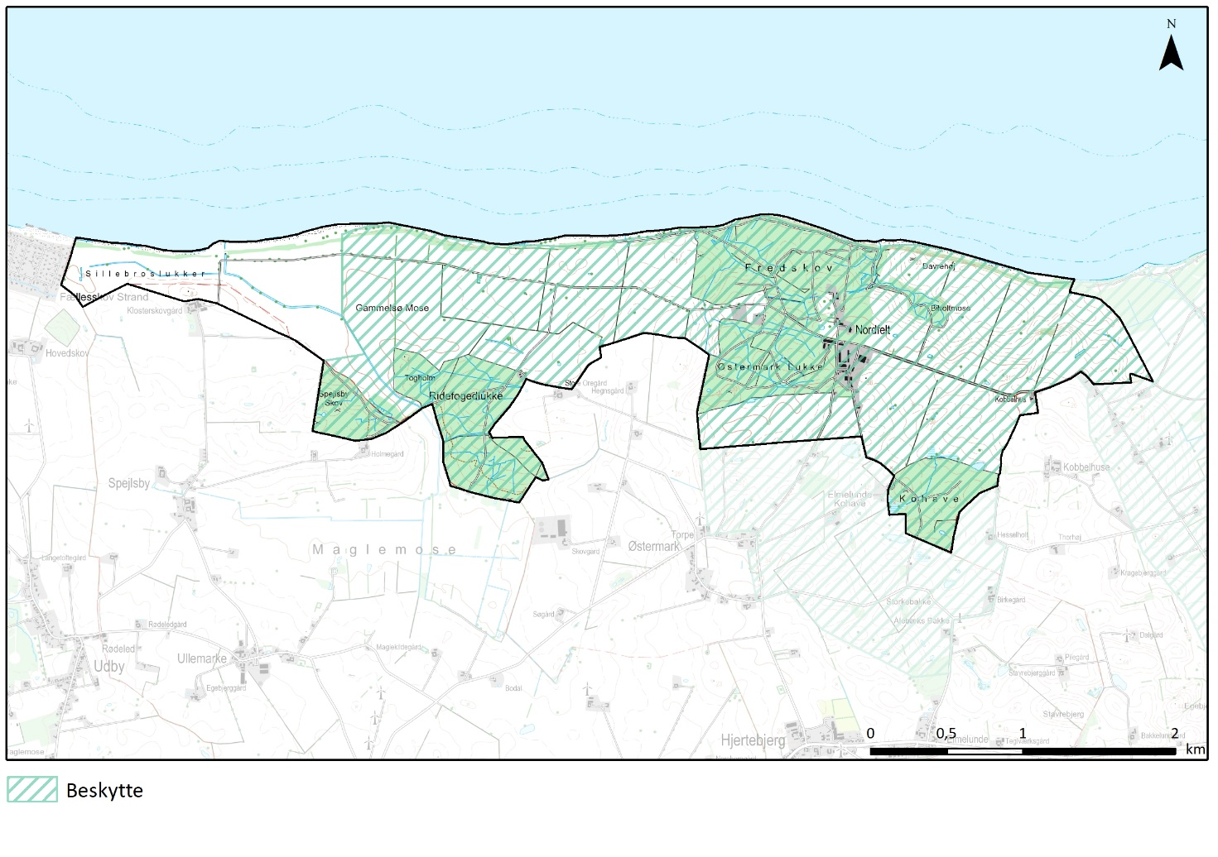

Beskytte
Landskaber, hvor der bør lægges særlig vægt på at understøtte og bevare de bærende karaktertræk, landskabet har i dag. Yderligere fokus på at beskytte udsigter og relationer i kystlandskabet.

ANBEFALINGER TIL PLANLÆGNINGEN
Nye boliger bør kun etableres som erstatning for eksisterende. Nye boliger bør opføres som længehuse med saddeltag og høj rejsning i maksimalt 1½ plan og indordne sig byggestilen på godset eller den oprindelige bygning. Der kan endvidere med fordel etableres nye boliger, hotel mv. i overflødiggjorte landbrugsbygninger for at sikre at de historiske bygninger bevares.
Etablering af nye større driftsbygninger, bør kun ske som erstatning for eksisterende ikke bevaringsværdige driftsbygninger på avlsgården, eller etableres øst for avlsgården. Byggeriet bør udformes som længehuse med saddeltag og det bør sikres, at de forsat ikke bliver synlige og dominerende i det åbne land.
Høje og fladedækkende tekniske anlæg bør undgås i den del af området der skal beskyttes. Hvis der er behov for det, kan der opsættes en mobilmast i tilknytning til avlsgården, hvis det kan dokumenteres den ikke kan stå uden for karakterområdet.
Der gennemføres naturgenopretning i den østlige del af Gammelsø Mose, selvom det fremstår som en del af de landskaber der bør beskyttes, da det vil være en tilbageføring af landskabet som det så ud tidligere.

